**行銷資料科學作業-呈現圖形 B10533027 楊雅筑**

(一)

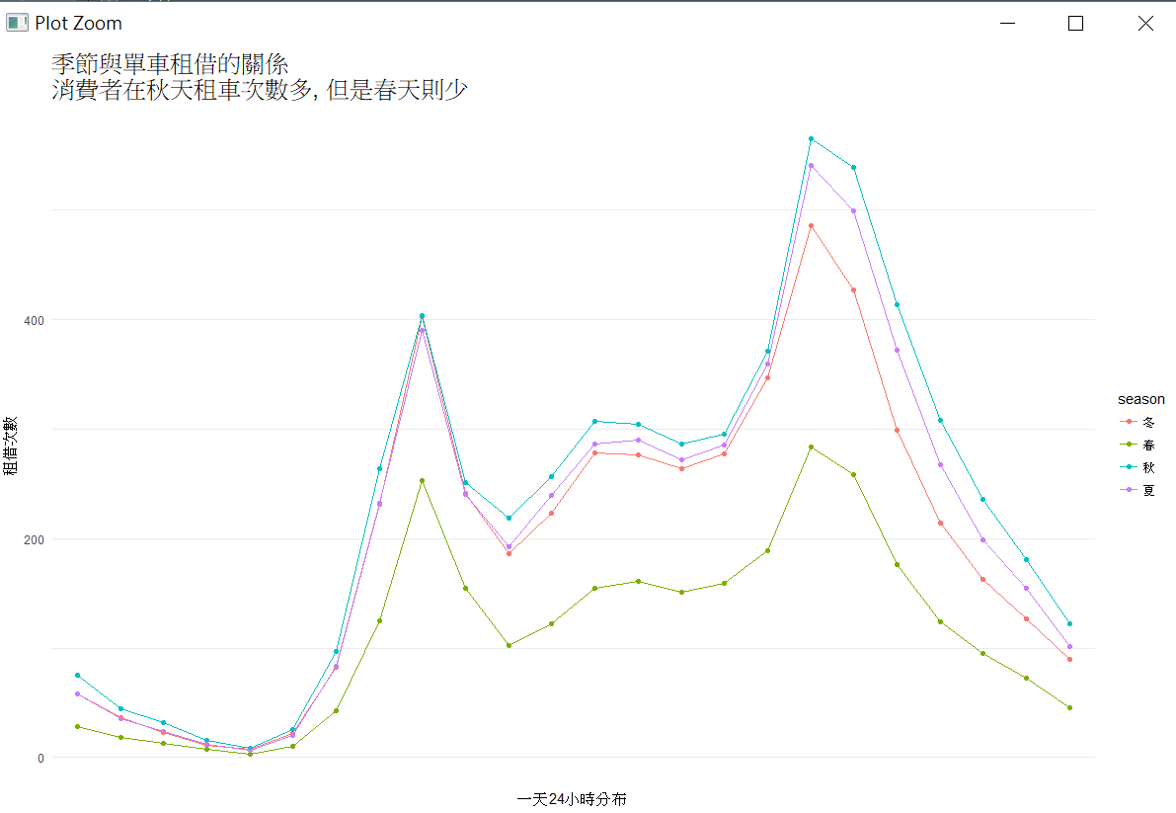

(二)

